СҮЛЖЭЭНИЙ МЭРГЭЖЛИЙН УЛСЫН III ОЛИМПИАД

ШИНЖЛЭХ УХААН ТЕХНОЛОГИЙН ИХ СУРГУУЛЬ  
 КОМПЬЮТЕР ТЕХНИК МЕНЕЖМЕНТИЙН СУРГУУЛЬ

ОНОЛЫН I ХЭСЭГ

Даалгавар гүйцэтгэх хугацаа: 120 мин

Асуулт: 90 ширхэг

Оюутны шифр: ...................................

Онолын хэсгийг гүйцэтгэхээс өмнө дараах зааварчилгааг заавал уншиж танилцана уу!!!

* Онолын хэсэг нь тест хэлбэртэй бэлтгэгдсэн байгаа.
* Тестийн зөв хариу тус бүр +1 оноо буруу хариулт тус бүр -1 оноотой
* Хоосон орхисон асуултад 0 оноо өгнө.
* Асуулт тус бүр хэдэн ч зөв хариутай байж болно
* Хариугаа ар талын хариултын хүснэгт дээр нүдийг битүү будаж бөглөнө
* Хариуг зохион байгуулагчдаас тарааж өгсөн харандаагаар будна
* Хэрэв шаардлагатай бол зохион байгуулагчдаас баллуур, харандаа үзүүрлэгч, ноорог цаас авч болно
* Хариуг тэмцээний хугацаа дуусахаас дор хаяж 15 минутын өмнө хариултын хүснэгт дээр будаж эхэлнэ.
* Гар утас, тооны машин, бусад үүрэн ямар ч төрлийн хэрэгсэл ашиглахыг хориглоно
* Хэрэв дээрх хориглолтуудыг зөрчих юмуу, хоорондоо ярих, бусад ямар нэг шударга бус үйлдэл гаргахыг завдвал тэмцээнээс хасна.

Та бүхэнд амжилт хүсч ирээдүйн шилдэг мэргэжилтнүүд болохыг ерөөе.

Улаанбаатар 2013

1. Router A#  
   !  
   router OSPF 1

log-adjacency-changes

network 10.0.0.0 0.255.255.255 area 1  
network 172.16.1.0 0.0.0.255 area 1

!

Router B#

!

router OSPF 1

log-adjacency-changes

network 10.0.0.0 0.255.255.255 area 2  
network 172.16.2.0 0.0.0.255 area 2

!

Router C#

!

router OSPF 1

log-adjacency-changes

network 10.0.0.0 0.255.255.255 area 0

!



Та OSPF тохируулаад шалгасан боловч зөв ажиллахгүй байжээ. Зураг болон “show run” командын үр дүнгүүдийг хараад юу гэж дүгнэж болох вэ?

* 1. OSPF area-ууд зөв тохируулагдаагүй
  2. 10.х.х.х сүлжээний wildcard mask буруу
  3. 172.16.х.х сүлжээнүүд area0-рүү виртуал холболтоор холбогдох ёстой.
  4. 172.16.х.х нь залгамал (discontiguous) сүлжээ биш. OSPF 172.16.0.0/16-руу авто хураангуйлал (auto summary) хийснээр өгөгдөл хар нүхрүү унаж байна.
  5. Дүгнэлт хийхэд хангалттай мэдээлэл байхгүй байна.

1. Нэг IP пакет нэг чиглүүлэгч төхөөрөмжөөр дайрч өнгөрөхдөө хэдэн ACL –д шүүгдэж болох вэ?
   1. 0
   2. 1
   3. 2
   4. Хэд ч байж болно
   5. Хамгийн ихдээ 6 байж болдог
2. Дараах фрэйм нь wireshark програмаар баригдсан чиглүүлэгч дээр орж ирж байгаа бүтэн фрэйм бол аль дүгнэлт зөв бэ?

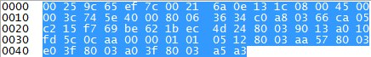

* 1. Энэ фрэйм нь юникаст дамжуулалт хийж байна
  2. Дамжуулалтын төвшинд TCP протокол ашиглаж байна
  3. Хэрэглэгчийн төвшинд вэб өгөгдөл зөөж байна
  4. Эх портын дугаар 63337 байна
  5. Дахин дамжуулалт хийж байна

1. Зурагт үзүүлсэн тохиргоонд өгөх аль дүгнэлт нь зөв бэ?



* 1. RTA нь RTB-тэй OSPF холболт үүсгэхгүй.
  2. RTA нь RTB-ээс ирэх hello мэссэжийг дэмжихгүй.
  3. RTA нь hello мэссэж дамжуулах боловч, апдэйт гаргахгүй.
  4. RTA нь RTB-рүү апдэйт гаргах боловч холболт тогтохгүй.
  5. RTA нь RTB-рүү hello мэссэж болон апдэйт гаргахгүй.

1. Дараах фрэйм нь wireshark програмаар баригдсан чиглүүлэгч дээр орж ирж байгаа бүтэн фрэйм бол аль дүгнэлт зөв бэ?

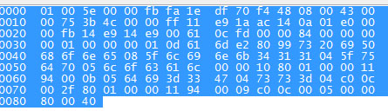

* 1. Энэ пакет дамжуулалтын төвшинд TCP протокол ашиглаж байна
  2. Энэ эвдрэлтэй пакет байна.
  3. Энэ пакет мультикаст дамжуулалт хийж байна
  4. Энэ пакет броудкаст дамжуулалт хийж байна
  5. IPv6 пакет байна

1. SA болон SB свичүүд зурагт үзүүлсэн байдлаар холбогджээ. Доорх өгөгдсөн тохиргоогоор аль өгүүлбэр үнэн бэ?



* 1. fa0/10 унавал VLAN 1-5 ажиллагаагүй болно
  2. VLAN 6-10 нь fa0/10 интерфэйс дээр 128 гэсэн priority авна
  3. VLAN 6-10 нь fa0/10-ыг нөөц болгож ашиглана
  4. VLAN 1-10 нь fa0/10 ба fa0/12 портуудыг хувааж (load balance) ашиглана
  5. VLAN 1-5 нь fa0/12-ыг нөөц болгож ашиглана

1. Сүлжээн дээрх бүх чиглүүлэгч төхөөрөмжүүдийг EIGRP протоколоор тохируулжээ. R4 дээр ямар нэмэлт тохиргоо хийснээр хөрш төхөөрөмжүүддээ дэфаулт чиглүүлэлт зарлах вэ?



* 1. R4(config)#ip route 0.0.0.0 0.0.0.0 10.1.1.1
  2. R4(config)#ip route 0.0.0.0 0.0.0.0 10.1.1.2

R4(config-router)#redistribute static

* 1. R4(config)#ip default-network 10.0.0.0
  2. R4(config)#ip route 10.0.0.0 255.0.0.0 10.1.1.1
  3. R4(config-router)# default-information originate

1. end-to-end VLAN ашиглахын зорилго юу вэ?
   1. End-to-end VLAN удирдахад амар байдаг
   2. Хэрэглэгч нар нь физик байршилаасаа үл хамааран нэгл VLAN-даа харъялагддаг
   3. VLAN-ууд нь тус бүртээ өөрсдийн гишүүдээсээ ижилхэн тохиргоо шаарддаг
   4. Хэрэглэгч нар нэг л байршилд түгжигддэг
   5. Нууцлал хамгаалал сайжирдаг
2. Хакеруудын хэрэглэдэг арга аль нь вэ?
   1. social engineering attack
   2. Trojan horse attack
   3. front door attacks
   4. buffer Unicode attack
   5. privilege escalation attack
   6. footprint analysis attack
3. Өгөгдлийг ажиглаад аль өгүүлбэр үнэн байгааг ол



* 1. DTP пакетууд SB свичээс гарна
  2. DTP SA свич дээр ажиллахгүй
  3. Свичүүдийн дунд транк шугам үүснэ
  4. SB свичийн үндсэн виртуаль сүлжээ нь VLAN1
  5. SA свичин Fa0/12 интерфэйс транк шугам болно.

1. IPv6-ийн тухай зөв тодорхойлолт аль нь вэ?
   1. IPv6 хаяг 128 бит урттай
   2. IPv6 толгой 20 байт урттай
   3. IPv6 толгой next header талбарыг агуулдаг
   4. IPv6 толгой protocol талбарыг агуулдаг
   5. IPv6 чиглүүлэгч төхөөрөмж RA мэссэж дамжуулдаг
   6. IPv6 толгой header checksum талбар агуулдаг
2. Аль өгүүлбэрүүд үнэн байна вэ?



* 1. 10.0.0.0 сүлжээнээс ирэх бүх траффик зөвшөөрөгдөнө
  2. Энэ ACL нь интернэтээс чиглүүлэгч төхөөрөмжрүү орж байгаа пакетын хувьд эх хаяг нь дотоод сүлжээний хаяг байхаас сэргийлнэ
  3. Access-list 101 E0 интерфэйсээс хуурамч (wrong IP) хаягтай пакет нэвтрэхийг зогсооно
  4. 173.16.150.0 чиглэсэн бүх пакет устана
  5. 10.20.20.255 гэсэн эх кодтой пакет E0 интерфэйсээр нэвтрэхгүй

1. Cisco чиглүүлэгч төхөөрөмжид access control list ашиглах тухай аль өгүүлбэр үнэн бэ?
   1. Хамгийн нарийн тохируулагдсан ACL-ийг хамгийн дээр байрлуул
   2. ACL-үүд хайлт хийхдээ хамгийн нарийн тохируулагдсан дүрмийг эрж олдог
   3. Router-generated пакетууд ACL-ээр шүүгддэггүй
   4. ACL-ийн энгийн дүрмүүд нь хамгийн дээрээ байрласнаар ерөнхий траффикт шүүлт явагдаж сүлжээний траффикийн “шуугиан”-ыг дарж өгдөг
   5. ACL-ийг интерфэйст хамааруулсан боловч нэг ч дүрэмгүй байвал бүх пакет дамжина
2. Dev1 болон Dev3 төхөөрөмжүүд нь ethernet0/0 интерфэйс дээгүүрээ холбогдсон ospf хөршүүд болно. Уг хоёр төхөөрөмж дээрх “show ip ospf neighbor” командын гаралтаас аль дүгнэлт зөв болох вэ?

|  |  |  |  |  |  |
| --- | --- | --- | --- | --- | --- |
| Dev-1#show ip ospf neighbor | | | |  |  |
| .... |  |  |  |  |  |
| 10.200.200.13 | 2 | FULL/ | 00:00:33 | 10.1.1.3 | Ethernet0/0 |
|  |  |  |  |  |  |
| Dev-3#show ip ospf neighbor | | | |  |  |
| .... |  |  |  |  |  |
| 172.31.1.1 | 1 | FULL/ | 00:00:31 | 10.1.1.1 | Ethernet0/0 |

* 1. Dev-1 нь илүү бага OSPF router priority-тай учираас DR болно
  2. Dev-1 нь илүү өндөр OSPF router ID-тай учираас DR болно
  3. Dev-3 нь илүү өндөр OSPF router priority-тай учираас DR болно
  4. Dev-3 нь илүү бага OSPF router ID-тай учираас DR болно
  5. Dev-1 ба Dev-3 төхөөрөмжүүд нь хоёулаа дэфаулт OSPF router priority-ийг ашиглаж байна

1. 55800B өгөгдлийг A-F цэгрүү найдвартай дамжуулалтын аргаар дамжуулжээ. IP fragment intransparent горимд ажиллана. Энэ горим нь хуваагдсан пакетууд эргэж нэгтгэгддэггүй горим юм.



F хост хэдэн тусдаа пакет хүлээн авах вэ?

* 1. 38
  2. 39
  3. 84
  4. 85
  5. 114
  6. 115

1. Өмнөх бодлогын хувьд аль өгүүлбэр үнэн бэ?
   1. A цэгээс гарсан пакетууд тоо ёсоор F цэг дээр очино.
   2. D цэг F цэг хоёр тэнцүү тооны пакет хүлээн авна.
   3. D цэг бусдаасаа цөөн тооны пакет хүлээн авна.
   4. C цэг бусдаасаа олон тооны пакет хүлээн авна.
   5. B цэг бусдаасаа цөөн тооны пакет хүлээн авна
2. Өмнөх бодлогын хувьд A-F цэгрүү 55800B өгөгдлийг UDP протоколоор дамжуулсан бол F цэг хэдэн пакет хүлээн авах вэ? MTU утгууд хэвээрээ.
   1. 35
   2. 36
   3. 37
   4. 110
   5. 114
   6. 112
3. Дараах сүлжээг EIGRP протоколоор тохируулжээ.



Тохиргоо бүрэн хийгдсэн алдаагүй ажиллаж байгаа үед R2-оос 10.0.0.0/24 сүлжээрүү бичигдэх чиглүүлэлтийн (route) метрикийг тодорхойл.

* 1. 5265152
  2. 5523456
  3. 4571392
  4. 4266456
  5. 2471056

1. Дээрх топологийн хувьд дараах тохиргоонууд гарч ирсэн бол R2-ийн топологи хүснэгт дээр 10.0.0.0/24 сүлжээрүү яагаад нөөц гарц байхгүй байна вэ?



* 1. EIGRP протоколын тохиргоон дээр ганц л чиглэлтэй байна гэдэг нөхцлөөр нөөц замыг хориглосон байна.
  2. 2дох зам нь EIGRP-ийн нөөц гарц болох нөхцлийг хангаагүй байна.
  3. EIGRP AS тоонууд буруу тохируулагдсан байна.
  4. EIGRP variance-ийг 2-р тохируулах ёстой
  5. Auto-summary –ийг хаах хэрэгтэй.

1. R1 ба R2 чиглүүлэгчүүд OSPF протоколоор R1 ба R3 чиглүүлэгчүүд RIP-ээр тохируулагджээ. R1 чиглүүлэгчийн RIP дээр OSPF–ийг redistribute хийсэн боловч нэгч OSPF чиглэл RIP-ээр дамжихгүй байжээ. Асуудлыг яаж шийдэх вэ?



* 1. Redistribute командыг match route-type параметртэйгээр хийнэ
  2. Redistribute командыг route-map map-tag параметртэйгээр хийнэ
  3. Redistribute командыг metric metric-value параметртэйгээр хийнэ
  4. Чиглүүлэлтүүд эхлээд өөр нэг протоколруу хөрвөөд тэндээсээ RIP-ээр redistribute хийгдэж байх ёстой
  5. OSPF протоколыг RIP протокол угаасаа redistribute хийж чаддаггүй

1. Хэрэглэгч нар төв байгууллагатайгаа холбогдсон Frame Relay холболт дэндүү удаан байгаа тухай гомдол гаргажээ. Локал чиглүүлэх төхөөрөмжөөс бичсэн **Router#show frame relay pvc** коммандын үр дүнг хараад ямар дүгнэлт хийж болох вэ?

PVC Statistics for interface Serial0 (Frame Relay DTE)

Active Inactive Deleted Static

local 1 0 0 0

Switched 0 0 0 0

Unused 0 0 0 0

DLCI-100, DLCI USAGE=LOCAL, PVC STATUS=ACTIVE, INTERFACE=Serial0

input pkts 1300 output pkts 1270 in bytes 22121000

out bytes 21802000 dropped pkts 4 in FECN pkts 147

in BECN pkts 192 out FECN pkts 259 out BECN pkts 214

in DE pkts 0 out DE pkts 0

out bcast pkts 107 out bcast bytes 19722

pvc create time 00:25:50, last time pvc status changed 00:25:40

* 1. Хэрэглэгч нар Frame Relay CIR-ийн утгыг даваагүй байна
  2. “In BECN pkts 192” утга нь локалаас төврүү дамжуулагдсан траффик бөглөрөлд орсон байгааг илтгэж байна.
  3. PVC статус хэт хурдан өөрчилөгдөж байна.
  4. “In FECN pkts 147” утгыг харахад төвөөс локалруу чиглэсэн пакетууд бөглөрөлд орсныг илэрхийлж байна.
  5. “dropped pkts 4” утга нь локалаас нэг ч пакет гарч чадахгүй байгааг илтгэж байна.

1. Дараах хаягуудын аль хаягаар А ангилалын сүлжээний хостын хаяг тодорхойлогдох вэ?
   1. 230.0.0.0
   2. 130.4.5.6
   3. 230.0.0.0
   4. 30.4.5.6
   5. Аль нь ч биш
2. Дараах хаягуудын аль хаяг С ангилалын сүлжээний хостын хаяг вэ?
   1. 230.0.0.0
   2. 130.4.5.6
   3. 200.1.2.3
   4. 30.4.5.6
   5. Аль нь ч биш
3. 198.0.46.201 хаягийн маск хаягийг ол.
   1. 255.255.255.195
   2. 255.255.255.0
   3. 192.168.25.0
   4. 255.255.0.0
   5. 255.255.0.255

1. Сүлжээний IP хаяг 125.34.12.56, маск хаяг 255.255.255.0 гэж өгөгдсөн бол дэд сүлжээний хаягийг ол.
   1. Дэд сүлжээний хаяг: 125.34.12.3
   2. Дэд сүлжээний хаяг: 125.34.12.0
   3. Дэд сүлжээний хаяг: 125.34.12.4
   4. Дэд сүлжээний хаяг: 125.34.12.2
   5. Дэд сүлжээний хаяг: 125.34.12.1
2. RFC 4193 стандарт нь аль хаягийн стандарт вэ?
   1. Ipv4
   2. Ipv6
   3. TCP/IP
   4. TCP
   5. IP
3. Утасгүй сүлжээний ямар ямар технологиуд байдаг вэ?
   1. Нарийн зурвас, Хэт улаан туяаны, Тархмал спектор
   2. Өргөн зурвас, Хэт улаан туяаны, Тархмал спектор
   3. Алсын зурвас, Хэт улаан туяаны, Тархмал спектор
   4. Ойрын зурвас, Хэт улаан туяаны, Тархмал спектор
   5. Холын зурвас, Хэт улаан туяаны, Тархмал спектор
4. 1978 онд Олон Улсын Стандартчлалын Байгууллагаас нэгэн төрлийн бус төхөөрөмжүүдийг холбох сүлжээний архитектурыг дүрсэлсэн багц зааврыг боловсруулан гаргасан ба уг загварыг юу гэдэг вэ?
   1. TCP
   2. OSI
   3. IP
   4. TCP/IP
   5. PDF
5. Сүлжээн дэх төхөөрөмжүүдийн хооронд өгөгдөл солилцоход ашиглагдах форматыг тодорхойлдог давхарга юу вэ?
   1. Presentation layer
   2. Session layer
   3. Transport layer
   4. Physical layer
   5. Application layer
6. RFC1819 стандарт аль хаягийн стандарт вэ?
   1. Ipv4
   2. Ipv6
   3. TCP/IP
   4. TCP
   5. IP
7. Хамгийн өргөн хэрэглэгддэг сүлжээний архитектур бүтцийн нэр юу вэ?
   1. Host – based
   2. Client – based
   3. Client – server
   4. Host –server
   5. Based-server
8. Та EIGRP топологи хүснэгтэд байгаа бүх чиглүүлэлтийг IP load balance-д оролцуулах ёстой. Аль хоёр командыг хэрэглэснээр дээрх зорилгод хүрэх вэ?

|  |  |  |
| --- | --- | --- |
| R1#show ip eigrp topology | section 0.0.0.0  p 0.0.0.0/0, 2 successors, FD is 2174976 | | |
|  |  | via 212.50.185.125 (2174976/2169856), Ethernet0/0 |
|  |  | via 212.50.185.125 (2174976/2169856), Ethernet0/0 |
|  |  | via 212.50.185.65 (2589326/2169856), Ethernet1/0 |
|  |  | via 212.50.185.66 (2589326/2169856), Ethernet1/0 |
|  |  | via 212.50.185.67 (3374976/2169856), Ethernet2/0 |
|  |  | via 212.50.185.68 (3374976/2169856), Ethernet2/0 |
|  |  |  |
| R1#show ip route 0.0.0.0  Routing entry for 0.0.0.0/0, supernet | | |
|  | Known via eigrp 212, distance 170, metric 2174976, candidate default path, type external  Redistributing via eigrp 212  Last update from 212.50.185.126 on ethernet0/0, 00:00:32 ago  Routing descriptor blocks:  *212.50 185.126, from 212.50 185.126, 00:00:32 ago, via ethernet 0/0  Route metric is 2174976, traffic share count is 1  Total delay is 20200 microseconds, minimum bandwidth is 1544 kbit  Relaibility 255/255, minimum MTU 1500 bytes  Loading 3/255, Hops 1  212.50 185.125, from 212.50 185.125, 00:00:32 ago, via ethernet 0/0  Route metric is 2174976, traffic share count is 1  Total delay is 20200 microseconds, minimum bandwidth is 1544 kbit  Relaibility 255/255, minimum MTU 1500 bytes  Loading 3/255, Hops 1 | |

* 1. traffic-share balanced
  2. distance
  3. maximum-paths
  4. default-network
  5. variance

1. Нэгэн X байгууллагын сүлжээ дээрх топологиор зохион байгуулагдсан. Тухайн байгууллагын бүх хэрэглэгч PROXY(squid)серверээр дамжиж гадаад сүлжээнд холбогддог. DMZ-ийн хэсэгт өөрийн дотоодын FTP, MAIL, WEB, MONITORING серверүүд байрлах бол доорх асуултанд хариул. 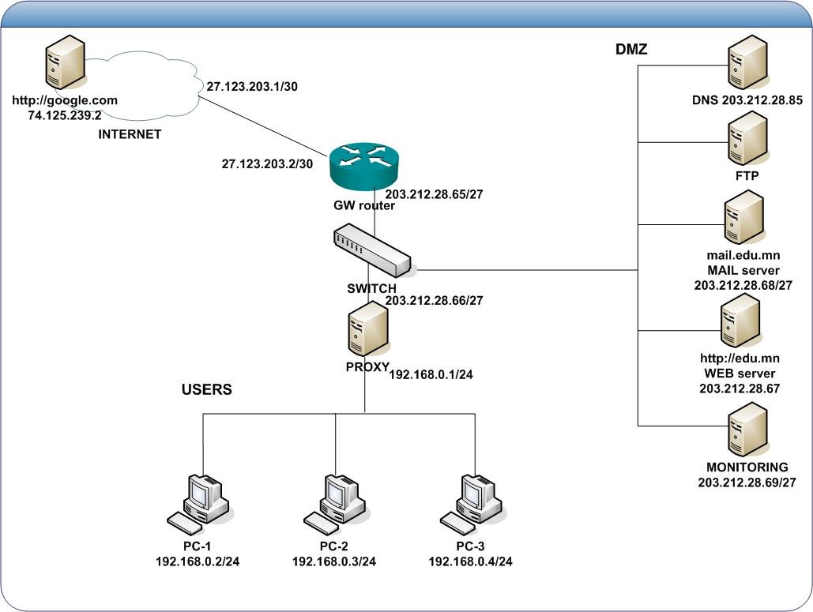

PC-1нь интернэт дэх google.com сервер лүүхандахүедуг веб серверээс PC-1руу хариулах пакет доорх бүтэцтэйбайна? (зураг ашиглана)

|  |  |  |  |  |  |
| --- | --- | --- | --- | --- | --- |
|  |  | Source IP | Destination IP | Source port | Destination port |
| A | Хариу пакет | 74.125.239.2 | 192.168.0.2 | 80 | 1024 болон түүнээс дээш |
| B | Хариу пакет | 74.125.239.2 | 27.123.203.2 | 80 | 1024 болон түүнээс дээш |
| C | Хариу пакет | 74.125.239.2 | 203.212.28.66 | 80 | 1024 болон түүнээс дээш |
| D | Хариу пакет | 74.125.239.2 | 203.212.28.68 | 80 | 1024 болон түүнээс дээш |
| E | Хариу пакет | 74.125.239.2 | 27.123.203.1 | 80 | 1024 болон түүнээс дээш |

1. Өмнөх асуултын зургаас PROXY сервер ашигласанаар тухайн байгууллагад ямар давуу тал гарч ирэх вэ? (зураг ашиглана)
   1. HTTP, HTTPS хүсэлтүүд дээр шүүлт хийх
   2. Веб нөөш хийх
   3. FTP хүсэлтүүд дээр шүүлт хийх
   4. a, b болон c
   5. a болон c
2. Өмнөх асуултын зургаас PC-3 нь интернэт дэх веб хуудас руу хандаж чадахын тулд хамгийн багадаа доорх тохиргоог хийсэн байх шаардлагатай?(зураг ашиглана)
   1. IP хаяг, SUBNET маск, PROXY серверийн тохиргоо
   2. IP хаяг, SUBNET маск, GATEWAY хаяг,PROXY серверийн тохиргоо
   3. IP хаяг, SUBNET маск, GATEWAY хаяг,DNS серверийн хаяг, PROXY серверийн тохиргоо
   4. IP хаяг, SUBNET маск, GATEWAY хаяг,DNS серверийн хаяг
   5. PROXY серверийн тохиргоо
3. Өмнөх асуултын зургаас энэ сүлжээнд хаана, хаана TCP холболт үүсч болох вэ? (зураг ашиглана)
   1. PC-3 болон веб сервер, PC3 болон PROXY сервер
   2. PC-3 болон edu.mn, PC3-болон google.com
   3. PC-3 болон PROXY, PROXY болон google.com
   4. PC-3 болон google.com, PC-3 болон edu.mn
   5. PC-3 болон google.com, PC-3 болон edu.mn, PC-3 болон FTP сервер
4. Өмнөх асуултын зургаас энэ сүлжээнд хаана, хаана TCP холболт үүсч болох вэ? (зураг ашиглана)
   1. PC-3 болон веб сервер, PC3 болон PROXY сервер
   2. PC-3 болон edu.mn, PC3-болон google.com
   3. PC-3 болон PROXY, PROXY болон google.com
   4. PC-3 болон google.com, PC-3 болон edu.mn
   5. PC-3 болон google.com, PC-3 болон edu.mn, PC-3 болон FTP сервер
5. Адилтган таних(authentication) болон нууцлал хамгааллийн(encryption) механизмын хамгийн чадварлагхослолыг сонгоно уу ?
   1. LEAP болонWPA TKIP
   2. EAP-FASTболонWPA2 AES
   3. EAP-FAST болон WPA TKIP
   4. WPA-PSK болон TKIP
   5. WPA-PSK болон WEP
6. Өгөгдлийн бүрэн бүтэн байдлыг хангахад аль алгоритм хэрэглэгдэх вэ?
   1. SHA
   2. RSA
   3. Diffie-Hellman
   4. RC4
   5. Media AccesssControl
7. Дараах протоколуудын аль нь сэм чагнах(eavesdropping) халдлагаас хамгаалахад ашиглагддаг вэ?
   1. MD5
   2. SHA-1
   3. CBAC
   4. IPsec
   5. Lock and Key
8. Халдагч нь SYN flood халдлагыг сүлжээнд хийсэн тохиолдолдCiscoтехнологийн аль онцлогийгашиглаж сэргийлэх вэ?
   1. Lock and Key
   2. Reflexive ACLs
   3. IPsec
   4. TCP Intercept
   5. Extended named ACL
9. Сүлжээний төлөвлөлтийн эхний үе шат аль нь вэ?
   1. Сүлжээг эхний шаардлагаар загварчлах
   2. Хэрэглэгчийн болон бизнесийн шаардлагыг тодорхойлох
   3. Сүлжээний төхөөрөмжийн шинэчилсэн тохиргоог гүйцэтгэх
   4. Сүлжээний хяналтыг гүйцэтгэх
   5. Сүлжээний угсралтыг гуйцэтгэх
10. Хостууд нь сүлжээний тохиргоогоо динамикаар авдаг сүлжээний хувьд ачаалал өсч байгаа үзүүлэлт гарчээ.Сүлжээний администратор ачааллыг бууруулж, сүлжээний гүйцэтгэлийг сайжруулах боломжийг үнэ багатайгаар хийх шаардлагатай. Тэгвэл дараах боломжуудын алийг нь сонговол богино хугацаанд сүлжээний ачаалал буурах боломжтой вэ?
    1. DHCP түрээсийн хугацааг уртасгах
    2. Сүлжээний ачаалал ихтэй хэрэглэгчдийг нэг сүлжээнд хамааруулах
    3. DHCP түрээсийн хугацааг богиносгох
    4. Хостуудад олгож байгаа IP хаягийн хязгаарыг өсгөх
    5. Хүчин чадал сайтай төхөөрөмж худалдан авах.
11. WAN технологиор хоорондоо холбогдсон таван алсын сүлжээний хэрэглэгчид өөр хоорондын 99.9%-ийн найдваржилтайгаар байхыг шаарддаг гэвэл сүлжээний ямар топологийг санал болгох шаардлагатай вэ?
    1. Торон
    2. Bus
    3. Од
    4. Цагираг
    5. Token-bus
12. Өгөгдөл 5 секунд тутамд 100 Kбит хурдтай дамжуулагдаж байх үеийн нэвтрүүлэх чадамжийг тодорхойлно уу?
    1. 20 Кбит
    2. 100 Кбит
    3. 50 Кбит
    4. 10 Кбит
    5. 5 Кбит
13. Switch дээр хийгдсэн тохиргооноос доор хэсэгчлэн харуулав. VTP configuration revision number хэд болох вэ?

SW(config)#vtp mode transparent

SW(config)#vtp domain CISCO

SW(config)#vlan 10

SW(config-vlan)#name orgLAN1

SW(config-vlan)#vlan 20

SW(config-vlan)#name orgLAN2

SW(config-vlan)#exit

* 1. 2
  2. 6
  3. 1
  4. 255
  5. 0

1. IP хаяглалтанд хамаарах зөв тодорхойломж аль нь вэ?
   1. NAT нь зөвхөн нийтийн хаягийг интернэт сүлжээнд ашиглагддаг хувийн хаяг руу хөрвүүлдэг
   2. Зөвхөн нэг компани хувийн хаягуудыг ашиглах боломжтой.
   3. Хувийн хаягууд замчлагч төхөөрөмжөөр интернэт сүлжээнээс тусгаарлагддаг
   4. 172.32.0.0 нь хувийн сүлжээний хаяг юм.
   5. 127.0.0.15 гэсэн хаяг тухайн төхөөрөмж өөрлүүгээ сүлжээний ачааг чиглүүлж дамжуулахад ашиглана.
2. PCM ашигласан дамжуулах системд яриаг 8 бит тоон өгөгдөл болгож хувиргасан бөгөөд 64 Kbps хурд бүхий шугамаар өгөгдлийг шахалгүйгээр дамжуулсан бол энэ процессийн үедsampling хугацаа хэдэн микросекунд вэ?
   1. 15.6
   2. 46.8
   3. 125
   4. 128
   5. 64
3. 100КГц бүхий 5 сувгийг нягтруул. Хамгаалах зурвас 10КГц гэж үзвэл шугамын өргөнийг тооцоол.
   1. 540 КГц
   2. 550 КГц
   3. 500 КГц
   4. 5000 КГц
   5. 510 КГц
4. Доорх 4 свичийн хувьд PVST+ протокол ажиллаж байгаа. Бүх свичийн тохиргоо дефаулт утгатай байгаа бол S1 свичийг Root Bridge болгохын тулд BID-ийг 1).............................гэж өөрчилнө. S2 свичийн f 0/2 портыг root port болгохын тулд port priority-г 2)........................ гэж өөрчлөх шаардлагатай.

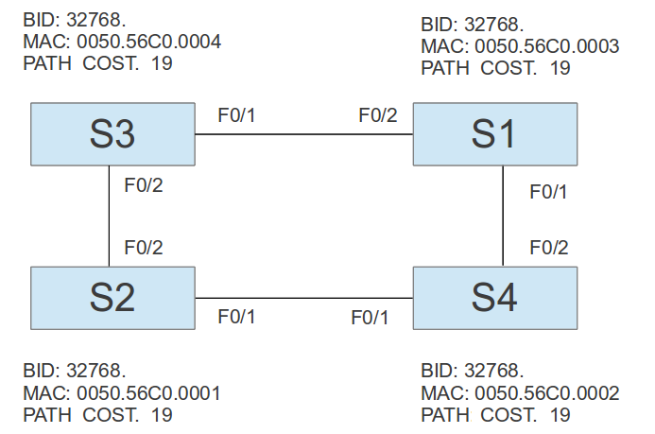

* 1. 1) 12288 2) 80
  2. 1) 8194 2) 100
  3. 1) 16382 2) 126
  4. 1) 16382 2) 124
  5. 1) 12288 2) 128

1. Доорх шаардлагад нийцсэн WAN сүлжээний технологийг сонгоно уу? Анхны суурилуулалтын өртөг бага. Хоцролт/latency/ болон чичиргээ/jitter/ ньдунд зэрэг заримдаа их болдог. Бага, дунд зурвасын өргөнөөр хангадаг.
   1. DSL
   2. X.25
   3. ISDN
   4. Утасгүй сүлжээ
   5. Аналог модем
2. Рутер төхөөрөмжийн хүлээж авсан пакетын толгой мэдээлэлд агуулагдах TTL талбарын утга нь 1, тухайн пакетыг хүлээж авах хост нь хэд хэдэн алхамын цаана байгаа бол юу тохиолдох вэ?
   1. Замчлагч төхөөрөмж пакетын хаяна.
   2. Замчлагч төхөөрөмж TTL талбарын утгыг нэгээр буруулж, хүлээн авагч хост руу чиглүүлэн дараагийн замчлагч төхөөрөмж рүү дамжуулна.
   3. Эх үүсвэрийн хост руу time exceeded гэсэн мессэжийг дамжуулна.
   4. Замчлагч төхөөрөмж TTL талбарын утгыг нэгээр нэмэгдүүлж, хүлээн авагч хост руу чиглүүлэн дараагийн замчлагч төхөөрөмж рүү дамжуулна.
   5. Эх үүсвэрийн хост руу ICMP Redirect гэсэн мессэжийг дамжуулна.
3. Аль протоколд хоцролт(latency) хамгийн бага байх вэ ?
   1. ATM
   2. IP
   3. Frame Relay
   4. X.25
   5. PSTN
4. Дараах зурганд Switch 1 дээр VTP mode server тохируулсан бөгөөд, Switch 2 дээр VTP mode client тохируулсан бол Switch 3 дээр мөн VTP mode client тохируулсан бөгөөд бүх холболтууд trunk байна. Domain нь мөн адил бүгд ижил байна.

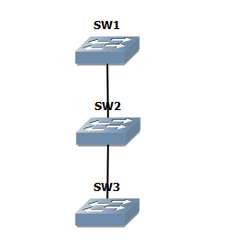

Ийм тохиолдолд SW1 дээр VLAN 10,20-ийг нэмсэн бол SW3-ийн хувьд аль нь зөв бэ? Оновчтой нэг хариултыг сонго.

* 1. SW3 дээр VLAN10,20-г заавал гараар үүсгэж өгнө.
  2. SW3 дээр VLAN10,20-г шууд суралцана.
  3. SW2 VTP client учир VLAN 10,20-г цааш нь дамжуулахгүй.
  4. SW3 болон SW2 аль аль нь VLAN 10,20-г суралцана.
  5. Дээрх бүгдийн аль нь ч биш

1. Spanning tree-н аль утга нь сүлжээнд тухайн switch-г root болохыг тодорхойлох вэ.
   1. Хамгийн өндөр Revision number-тай нь
   2. Хамгийн бага Bridge ID-тай нь
   3. Хамгийн өндөр MAC хаягтай нь
   4. Хамгийн бага IP хаягтай нь
   5. Дээрх бүгдээс аль нь ч биш
2. Сүлжээний зохион байгуулагч нь erase nvram: командыг хийсэн бөгөөд үр дүнд нь юу болох вэ?
   1. MAC хүснэгтэн дэх мэдээллүүдийг устгана.
   2. VLAN-н мэдээллүүдийг устгана.
   3. Startup тохиргооны файлын мэдээллүүдийг устгана.
   4. Running тохиргооны файлын мэдээллүүдийг устгана.
   5. Дээрхийн аль нь ч биш
3. Сүлжээнд явж байгаа ICMP пакетыг барьж авсан бөгөөд тухайн пакетын Type талбарын утга нь 3-тай тэнцүү бол юу гэсэн утгыг илэрхийлэх вэ?
   1. Echo Reply
   2. Source Quench
   3. Redirect
   4. Router Advertisement
   5. Destination Unreachable
4. SRTT (old)=30ms , RTT=20ms, D (old)=1ms гэж өгөгдсөн бол дахин дамжуулалтанд зориулсан Timeout-г тодорхойл. (α=0.85)
   1. Timeout=28.5 ms
   2. Timeout=37ms
   3. Timeout=40.5 ms
   4. Timeout=24 ms
   5. Дээрх бүгдээс аль нь ч биш
5. EIGRP доорх multicast хаягуудаас алийг нь ашиглаж hello пакетаа шиддэг вэ?
   1. 224.0.0.5
   2. 224.0.0.6
   3. 224.0.0.9
   4. 224.0.0.10
6. Тоон шугамд, аль төхөөрөмж нь хэрэглэгч болон local loop хоорондох холболтын шугаманд ашиглагддаг вэ?
   1. CSU/DSU
   2. Frame Relay switch
   3. ISDN switch
   4. Modem
   5. PBX switch
7. EIGRP-д хүргэлт болон хүлээн авах update-н пакетыг ямар протокол ашиглан шиддэг вэ?
   1. TCP
   2. UDP
   3. RTP
   4. TFTP
   5. FTP
8. IP header дээр Protocol талбар дээрх утга =1 байвал ямар протокол байна гэсэн үг вэ?
   1. IPv4
   2. ARP
   3. ICMP
   4. IGMP
   5. IPv6
9. Дараах сүлжээнд байгаа LAN1-с R3 хүртэл 10000 byte өгөгдөл дамжуулсан бөгөөд R3 дээр уг пакет ирэхдээ хэдэн пакет болж ирэх вэ.Token Ring MTU=4464B (4Mb Token Ring сүлжээнд , зөвхөн IP header оруулан тооцно.)

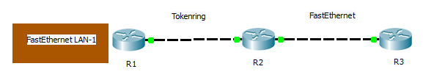

* 1. 3 fragmentation
  2. 5fragmentation
  3. 7 fragmentation
  4. 8 fragmentation

1. 11. Дохиог А цэгээс Б цэг хүртэл дамжуулжээ. А цэгт дохионы чадал 400W, Б цэгт 200W хэмжээтэй байсан бол дохионы бууралтыг /attention/ decibel-ээр тооц.
   1. log100.5
   2. 10*log100.5
   3. log102
   4. 10*log102
   5. 100*log102
2. 12. Хэрэв сувгийн зурвасын өргөн /bandwidth/ 500kbps бол 100 бит урттай фреймийг тухайн зурвасаар дамжуулах хугацааг тооц.
   1. 0.0002 сек
   2. 0.002 сек
   3. 0.02 сек
   4. 0.002 минут
   5. 0.02 минут

Дээрх сүлжээнд EIGRP болон OSPF тохируулагдсан бөгөөд R2 дээр Redistribute хийгдэх бөгөөд доорх өгөгдлийн дагуу бодлогыг бодож гүйцэтгэнэ үү.Redistribute хийхдээ Ethernet-н Default утгуудаар хийнэ.(Redistribute хийх утгууд Bandwidth=10Mb, Delay=1000) 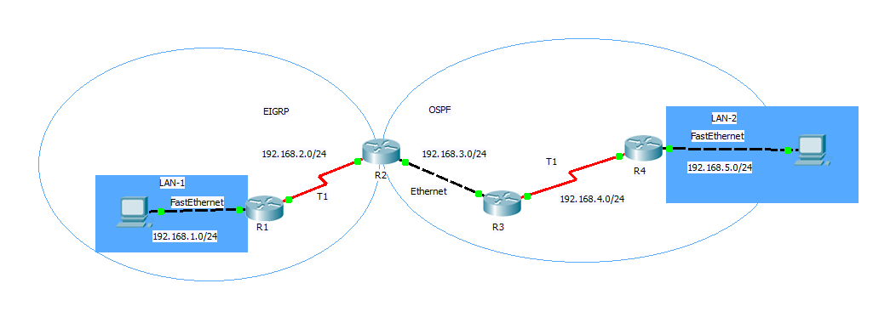

1. R1 дээр LAN2-ийн Metric хэд байх вэ?
   1. 2124750
   2. 2425856
   3. 2425830
   4. 1010
   5. 10000
2. R4 дээр LAN1-ийн Metric хэд байх вэ?
   1. 10
   2. 20
   3. 30
   4. 40
   5. 46
3. Чи шинээр найдвартай byte-stream protocol-ийг тооцож олохыг хүссэн бөгөөд sliding window ашиглах (TCP-тэй адил) болон Go-Back-N дахин дамжуулалтыг ашиглана. Protocol нь 100Mbps сүлжээнд ажиллах бөгөөд RTT нь 100 ms байна. Maximum segment lifetime нь 60 секунд байна. Хэрвээ sequence number 1 byte-р тоологддог бол хичнээн хэмжээний бит хамгийн багадаа Протоколын толгой хэсгийн SequenceNum-д шаардагдах вэ? Яагаад гэдгийг тайлбарла.
   1. 1
   2. 30
   3. 60
   4. 7,5
   5. 75
4. TCP-н Advertised Window-н утга нь 16 бит талбарыг төлөөлөх бөгөөд AdvertisedWindow-ийн утгыг тооц?
   1. 21
   2. 18
   3. 16
   4. 1250
   5. 125
5. Үйлдлийн систем протоколын хамгийн их window-н хэмжээг 216 хүртэл хязгаарлан тооцно. Холболтын хамгийн их нэвтрүүлэх чадварыг ол?
   1. 65536 секунд
   2. 655360 Bytes
   3. 5,24 Mbps
   4. 216 Bytes
   5. 0,1 секунд
6. Эхний өгөгдлийн хэсэг дамжуулсан тохиолдолд, шинэ RTT хэмжилт эхэлсэн. 2 дахь өгөгдлийн хэсэгт RTT хэмжилт байхгүй учир нь хэмжилт нь аль хэдийн явагдаж байгаа. Сүүлийн ACK segment ирсэн нь RTTM-н дараагийн утгыг бодоход хэрэглэгдсэн. Хэдий тийм боловч сүүлийн ACK segment acknotwledge нь data segment-тэйгээ цуг бөгөөд энэ нь эхний segment-д зориулсан RTTM-н сүүлийн утга ирэх бол RTO-ийн утгыг ол ? α=1/8 β=1/4

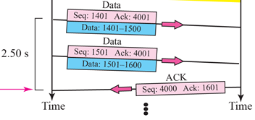

* 1. 4,74
  2. 0.78
  3. 1.625
  4. 2.5
  5. 4

1. 3960 дата бит, 40 битийн header бүхий фрейм 50-kbps-ийн сансарын сувгаар protocol 6-г (Selective Repeat ARQ) ашиглан дамжуулал хийж байгаа бол дахин дамжуулал болон толгой хэсгийг дамжуулахад зурвасын өргөний хэдэн хувийг эзлэх вэ? Дохионы түгээх хугацааг (propagation time) дэлхийгээс хиймэл дагуул хүртэл 270 мсек гэж тооцох ба датафрейм үүсэх алдааны хувь 1%, NAK фрейм дамжуулахад алдаа үүсэх магадлалыг ялимгүй бага тул тооцохгүй. Sequence number нь 8 бит.
   1. 1.99%
   2. 1%
   3. 2.3%
   4. 1.6%
   5. 0.4%
2. Дараах сүлжээний Rapid STP-н хувьд S8 switch-ийн 4-дэх портын төлөв аль нь вэ?.

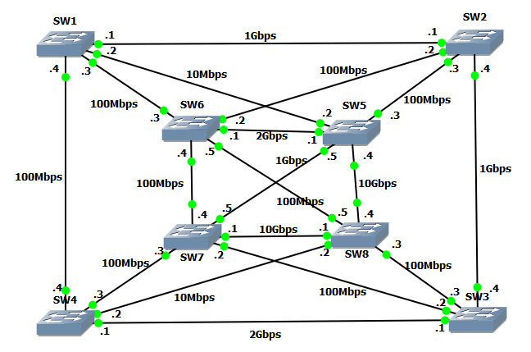

S1—8888:8888:00AA

S2—8888:8888:00AB

S3—8888:8888:00AC

S4—8888:8388:00AD

S5—8888:8888:00AE

S6—8888:8888:00AF

S7—8888:8888:00BA

S8—8888:8888:00BB

* 1. R/FWD
  2. D/FWD
  3. ALT/BLK
  4. Null
  5. ALT/FWD